Лабораторная работа № 5

ИССЛЕДОВАНИЕ БЛОЧНЫХ ШИФРОВ
Целью данной лабораторной работы является изучение основных принципов функционирования блочных шифров, структуры сети Фейстеля, а также особенностей реализации и свойств конкретных криптографических алгоритмов, таких как DES и Blowfish, с последующим приобретением практических навыков анализа и разработки приложений, реализующих данные методы защиты информации.

ТЕОРЕТИЧЕСКИЕ СВЕДЕНИЯ
Блочный шифр представляет собой совокупность повторяющихся наборов преобразований, которые часто именуются раундами. Отличие блочных шифров от потоковых состоит в том, что они обрабатывают входные данные порциями фиксированного размера, то есть блоками, тогда как потоковые шифры оперируют отдельными символами или битами. Ключевые требования, предъявляемые к алгоритмам этого класса, включают необходимость того, чтобы даже незначительное изменение в исходном сообщении приводило к существенному изменению в зашифрованном сообщении, что обеспечивает так называемый «лавинный эффект». Кроме того, алгоритмы должны обладать устойчивостью к атакам по выбранному тексту, быть реализуемыми на различных вычислительных платформах и базироваться на простых операциях для минимизации вероятности программных ошибок и упрощения написания кода. Важным требованием также является возможность модификации алгоритмов при изменении требований к уровню криптостойкости.
В основе многих современных блочных шифров лежит сеть Фейстеля, которая представляет собой конструкцию, обеспечивающую обратимость процесса шифрования и расшифрования. В ее классической реализации блок входных данных делится на две равные половины: левую ($L_i$) и правую ($R_i$). На каждом раунде правая часть, измененная с помощью некоторой функции $F$ и подключей, складывается по модулю два (операция XOR) с левой частью, после чего половины меняются местами для следующего раунда. Именно благодаря такой структуре, даже если функция $F$ является необратимой, общий процесс шифрования остается обратимым, поскольку для расшифрования достаточно выполнить те же самые операции в обратном порядке. Использование функции $F$ и циклических преобразований способствует быстрому нарастанию зависимости всех битов результата от битов исходных данных и ключа, что критически важно для «лавинного эффекта».
Одним из наиболее известных и исторически значимых блочных шифров, основанных на сети Фейстеля, является алгоритм DES (Data Encryption Standard). Алгоритм DES работает с блоками данных длиной 64 бита и использует эффективный ключ длиной 56 бит, который для выполнения операций преобразуется в 16 подключей. В общей схеме DES шифруемый блок проходит через начальную перестановку, затем через 16 одинаковых раундов преобразований в сети Фейстеля, и завершается конечной обратной перестановкой. Каждый из 16 раундов включает применение функции $F$ к правой половине блока. Внутри функции $F$ 32-битная половина блока сначала расширяется до 48 бит с помощью перестановки с расширением, после чего выполняется побитовая операция XOR с 48-битным подключом $K_i$.
Ключевым и наиболее сложным этапом в алгоритме DES, отвечающим за нелинейность и криптостойкость, является блок подстановки $S$ (S-boxes). После операции XOR с подключом 48-битное значение делится на восемь 6-битных подблоков, каждый из которых подается на вход своего S-блока. S-блок, используя соответствующую таблицу замен, замещает 6 входных битов на 4 выходных бита, что в итоге дает 32-битное значение на выходе функции $F$. Таблицы замен для S-блоков спроектированы таким образом, чтобы обеспечить максимальную криптостойкость и нелинейность. Ввиду того, что эффективная длина ключа DES составляет всего 56 бит, со временем этот алгоритм стал уязвим для атак методом полного перебора ключей, что привело к разработке его усиленных вариантов, таких как Triple DES (3DES) в режимах EEE3, EDE3, EEE2 и EDE2.
В качестве примера более современного блочного шифра, не имеющего известных успешных атак, может быть рассмотрен алгоритм Blowfish. Он также является блочным шифром, но отличается использованием большого количества предварительно вычисляемых подключей. В архитектуре Blowfish присутствуют два основных элемента: P-массив, состоящий из восемнадцати 32-битных подключей ($P_1, P_2, \dots, P_{18}$), и четыре 32-битных S-блока, каждый из которых содержит 256 элементов. Генерация этих ключей должна быть выполнена заранее, до начала фактического процесса шифрования или расшифрования данных. Кроме того, Blowfish использует сложную функцию $F$, структура которой показана на рисунке (в приложении к лабораторному практикуму), для достижения высокого уровня криптостойкости. Интересным свойством зашифрованных данных, полученных с помощью блочных шифров, является то, что файл, содержащий их, практически невозможно сжать, поскольку он представляет собой набор случайных битов, что иногда может служить косвенным критерием для поиска зашифрованных файлов.

ПРАКТИЧЕСКОЕ ЗАДАНИЕ
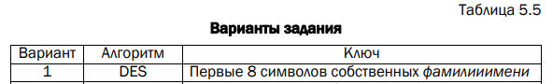
1. Разработать авторское приложение в соответствии с целью лабораторной работы. При этом можно воспользоваться готовыми библиотеками либо программными кодами, реализующими некоторые блочные алгоритмы, из приложения в [5]. Приложение должно реализовывать следующие операции:
- разделение входного потока данных на блоки требуемой длины с необходимым дополнением последнего блока;
encryptBtn.addEventListener('click', () => {
try {
const keyStr = normalizeKeyTo8Bytes(keyInputEl.value);
const pt = plaintextEl.value;
const start = performance.now();
const result = desEncryptToNumbers(pt, keyStr);
const end = performance.now();
cipherTextEl.innerText = result;
encryptTimeEl.innerText = (end - start).toFixed(2) + ' ms';
log('Encrypted.');
} catch (e) { log('Encrypt error: ' + e.message); }
});

decryptBtn.addEventListener('click', () => {
try {
const keyStr = normalizeKeyTo8Bytes(keyInputEl.value);
const nums = cipherTextEl.innerText.trim();
const start = performance.now();
const result = desDecryptFromNumbers(nums, keyStr);
const end = performance.now();
decryptedTextEl.innerText = result;
decryptTimeEl.innerText = (end - start).toFixed(2) + ' ms';
log('Decrypted.');
} catch (e) { log('Decrypt error: ' + e.message); }
});
Листинг 1 – Функции шифрования, расшифрования
- выполнение требуемых преобразований ключевой информации;
function normalizeKeyTo8Bytes(keyStr) {
let k = keyStr || "";
if (k.length > 8) k = k.slice(0, 8);
while (k.length < 8) k += '\0';
return k;
}
Листинг 2 – Функция преобразования ключей
- выполнение операций зашифрования/расшифрования;
- оценка скорости выполнения операций зашифрования/расшифрования;
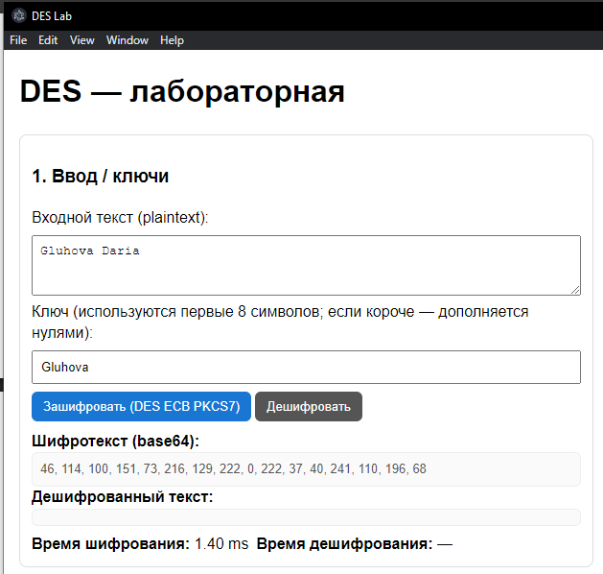
Рисунок 1.1 – Выполнение зашифрования
- пошаговый анализ лавинного эффекта с подсчетом количества изменяющихся символов по отношению к исходному слову.
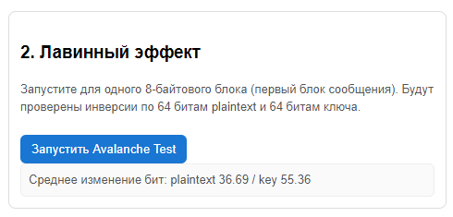
Рисунок 1.2 – Анализ лавинного эффекта
Исследуемый метод шифрования и ключевая информация – в соответствии с вариантом из табл. 5.5
2. Проанализировать влияние слабых ключей (табл. 5.3) и полуслабых ключей (табл. 5.4) на конечный результат зашифрования и на лавинный эффект.
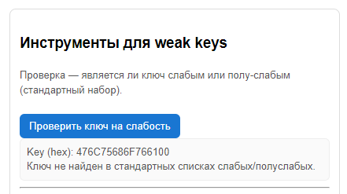
Рисунок 1.3 – Проверка на слабость
3. Оценить степень сжатия (используя любой доступный архиватор) открытого текста и соответствующего зашифрованного текста. Дать пояснения к полученному результату.
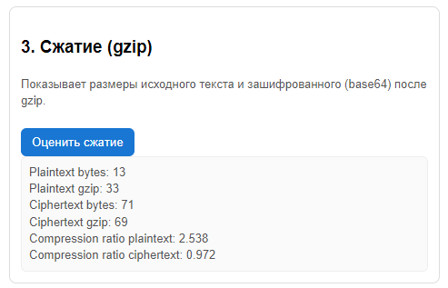
Рисунок 1.3 – Оценка степени сжатия

ВЫВОД ПО ЛАБОРАТОРНОЙ РАБОТЕ
В ходе выполнения лабораторной работы были изучены ключевые принципы построения криптографических алгоритмов, относящихся к классу блочных шифров, которые являются основой для обеспечения конфиденциальности и целостности данных. Было установлено, что блочные шифры, обрабатывая данные фиксированными порциями, эффективно используют такие механизмы, как сеть Фейстеля, для гарантирования обратимости шифрования при сохранении нелинейности преобразований. Изучение алгоритма DES показало важность таких компонентов, как S-блоки, которые обеспечивают криптостойкость за счет нелинейных подстановок и способствуют нарастанию лавинного эффекта. Ознакомление с алгоритмом Blowfish, в свою очередь, продемонстрировало эволюцию блочных шифров в сторону усложнения ключевого расписания и использования большего числа подключей для противодействия современным методам криптоанализа. Полученные теоретические знания и практические навыки работы с блочными алгоритмами имеют фундаментальное значение для разработки и оценки эффективности систем защиты информации.

